

|  |
| --- |
|  |
|  |

**P.D.P. - PIANO DIDATTICO PERSONALIZZATO per BES2 e BES3**

**PER GLI ALUNNI PLUSDOTATI**

*Dati anagrafici dell’alunno*

Codice SIDI alunno /a __________________________________________________________

Classe Scuola Plesso

Luogo di nascita data

Lingua madre



Eventuale bilinguismo 

Coordinatore di classe/ team docenti 



**INDIVIDUAZIONE DI BISOGNO EDUCATIVO SPECIALE**

Relazione attestante la valutazione di alunno ad Alto Potenziale

Effettuata da



in data eventuali aggiornamenti 

*oppure*

-Relazione del Consiglio di classe/ Team docenti

Redatta da 

in data 

Osservazioni dei docenti sull’alunno (graduare da 0 = fenomeno assente a 5 = massimo grado di presenza):

1. **AREA EMOTIVO - RELAZIONALE COMUNICATIVA**

|  |  |  |  |  |  |  |
| --- | --- | --- | --- | --- | --- | --- |
|  | 0 | 1 | 2 | 3 | 4 | 5 |
| È sensibile alle critiche |  |  |  |  |  |  |
| Accoglie con entusiasmo le sfide |  |  |  |  |  |  |
| Si appassiona facilmente alle novità |  |  |  |  |  |  |
| È impaziente con i compagni |  |  |  |  |  |  |
| Ha forti reazioni emotive |  |  |  |  |  |  |
| Si annoia facilmente in classe |  |  |  |  |  |  |
| Ha una fervida immaginazione ed è creativo |  |  |  |  |  |  |
| Si scoraggia di fronte all’insuccesso |  |  |  |  |  |  |
| Crede in sé stesso e nelle sue capacità |  |  |  |  |  |  |
| Preferisce relazionarsi con i compagni più grandi |  |  |  |  |  |  |
| Si aspetta molto da se stesso |  |  |  |  |  |  |
| È attento ai dettagli fin quasi in modo ossessivo |  |  |  |  |  |  |
| È attento e sensibile allo stato d’animo degli altri |  |  |  |  |  |  |
| Ha tanti interessi |  |  |  |  |  |  |
| Possiede un vocabolario molto esteso |  |  |  |  |  |  |
| Non tollera le ingiustizie, anche se non ne è vittima diretta |  |  |  |  |  |  |

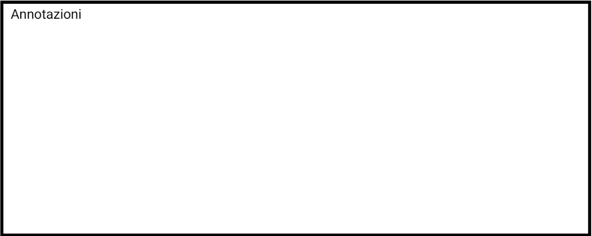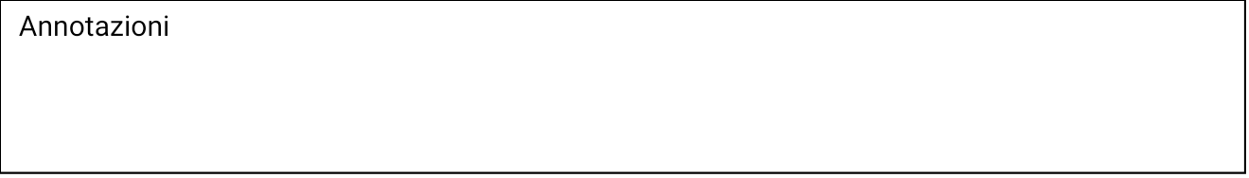

1. **AREA COGNITIVA E DEGLI APPRENDIMENTI**

|  |  |  |  |  |  |  |
| --- | --- | --- | --- | --- | --- | --- |
|  | 0 | 1 | 2 | 3 | 4 | 5 |
| Riesce bene in tutte le attività |  |  |  |  |  |  |
| Ha competenze disciplinari superiori al gruppo classe |  |  |  |  |  |  |
| Conosce vocaboli complessi |  |  |  |  |  |  |
| Ricorda con facilità ciò che sente o legge |  |  |  |  |  |  |
| Ha un buon metodo di studio |  |  |  |  |  |  |
| Possiede conoscenze specifiche in diversi ambiti disciplinari |  |  |  |  |  |  |
| Arriva al risultato di un quesito/problema spiegando tutti i passaggi logici |  |  |  |  |  |  |
| Padroneggia un nuovo apprendimento dopo poche ripetizioni |  |  |  |  |  |  |
| Ama affrontare compiti nuovi ed accetta di buon grado la sfida cognitiva |  |  |  |  |  |  |
| Raggiunge ottimi risultati senza studiare |  |  |  |  |  |  |
| Fa collegamenti originali fra le materie |  |  |  |  |  |  |
| Eccelle in una materia specifica |  |  |  |  |  |  |

1. **DESCRIZIONE DEL COMPORTAMENTO**

|  |  |  |  |  |  |  |
| --- | --- | --- | --- | --- | --- | --- |
|  | 0 | 1 | 2 | 3 | 4 | 5 |
| Mantiene a lungo l’attenzione (rispetto ai compagni) |  |  |  |  |  |  |
| Mette in discussione le regole |  |  |  |  |  |  |
| Disturba o interrompe le lezioni |  |  |  |  |  |  |
| Si rifiuta di svolgere compiti |  |  |  |  |  |  |
| Trova continuamente nuovi stimoli durante le lezioni |  |  |  |  |  |  |
| Rispetta le regole |  |  |  |  |  |  |
| È polemico con l’insegnante sui contenuti della lezione |  |  |  |  |  |  |
| È aggressivo con i compagni |  |  |  |  |  |  |
| “Sogna ad occhi aperti” durante la lezioni |  |  |  |  |  |  |
| Viene isolato dai compagni |  |  |  |  |  |  |
| Fatica a stare fermo nel banco |  |  |  |  |  |  |
| Partecipa attivamente alle lezioni |  |  |  |  |  |  |

**Tabella delle estensioni di programma** – Stesura dettagliata degli obiettivi di apprendimento limitatamente alla parte che si prevede come estensione. L’estensione di programma consiste in un’attività alternativa al programma comune. È possibile procedere all’estensione di un programma una volta che siano accertate conoscenze e abilità comuni.

|  |  |
| --- | --- |
| Competenze | Estensione di programma |
| Lingua 1 |  |
| Lingue straniere |  |
| Matematico - scientifiche e tecnologiche |  |
| Storico – geografiche e sociali |  |
| Musicali e ritmiche |  |
| Visivo – spaziali |  |
| Artistiche e grafo-pittoriche |  |
| Corporeo cinestesiche |  |

**PATTO EDUCATIVO SCUOLA-FAMIGLIA**

Il team dei docenti \ I docenti del Consiglio di Classe, preso atto della documentazione allegata, compatibilmente con le risorse umane e strumentali assegnate, si impegnano a garantire all’alunno ………………………………………. un percorso formativo che sappia valorizzare le sue competenze. Il progetto definisce obiettivi di apprendimento specifici ed adeguati alle effettive capacità dello studente, al fine di consentirne lo sviluppo delle potenzialità e la piena partecipazione ad attività educative e didattiche.

LA FAMIGLIA dell’alunno ……………………………………………………………. preso atto delle strategie educativo – didattiche prospettate nel presente piano personalizzato, si impegna a collaborare attivamente con l’istituzione scolastica e sottoscrive il presente documento approvandolo in ogni sua parte.

FIRMA DEI DOCENTI

|  |  |  |
| --- | --- | --- |
| DOCENTE | MATERIA | FIRMA |
|  |  |  |
|  |  |  |
|  |  |  |
|  |  |  |
|  |  |  |
|  |  |  |
|  |  |  |
|  |  |  |
|  |  |  |
|  |  |  |
|  |  |  |

**FIRMA DEI DOCENTI**

______________________________________

______________________________________

**FIRMA DEI GENITORI**

______________________________________

______________________________________

__________________, lì ___________

**IL DIRIGENTE SCOLASTICO**

____________________________________________